**MÚLTIPLES ACCIONES**

* Vamos a realizar una aplicación en la que realizaremos múltiples acciones dentro de un mismo controlador.
* Para ello, enviaremos un parámetro que indicará el método que deseamos leer.
* La página enviará dos números al controlador y los sumará o multiplicará dependiendo de la acción que hayamos llamado en la petición al controlador.

**MultiplesAcciones.html**

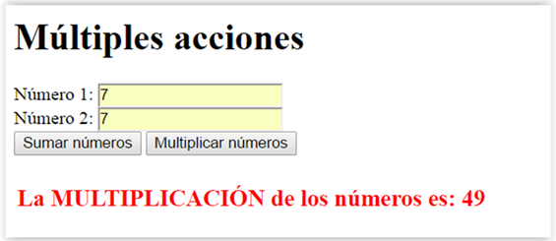

1.- Crear una página llamada Inicio.html

<!DOCTYPE **html**>  
<**html lang="en"**>  
<**head**>  
 <**meta charset="UTF-8"**>  
 <**title**>Title</**title**>  
</**head**>  
<**body**>  
 <**form method="post" action="multiples"**>  
 {% csrf_token %}  
  
 <**div**>  
 Número 1:  
 <**input type="text" name="numero1"**/>  
 </**div**>  
 <**div**>  
 Número 2:  
 <**input type="text" name="numero2"**/>  
 </**div**>  
 <**div**>  
 <**button type="submit" name="operacion"  
 value="sumarNumeros"**>  
 Sumar números  
 </**button**>  
 <**button type="submit" name="operacion"  
 value="multiplicarNumeros"**>  
 Multiplicar números  
 </**button**>  
 </**div**>  
 </**form**>  
 {% if resultado %}  
  
 <**h2 style='**color:red**'**>La {{operacion}} de los números es: {{resultado}} </**H2**>  
  
 {% endif %}  
  
</**body**>  
</**html**>

2.- Views.py

**from** django.shortcuts **import** render  
  
  
  
**def** index(request):  
 **return** render(request, **"deportes/MultiplesAcciones.html"**)  
 **def** calcular(request):  
 dato = request.POST[**'operacion'**]  
 num1 =int(request.POST[**'numero1'**])  
 num2 = int(request.POST[**'numero2'**])  
  
 **if** dato==**'sumarNumeros'**:  
 resultado = num1 + num2  
 operacion=**"SUMA"  
 else**:  
 resultado = num1 * num2  
 operacion=**"MULTIPLICACIÓN"** lista = {  
 **"operacion"**: operacion,  
 **"resultado"**: resultado  
  
 }  
  
 **return** render(request, **"deportes/MultiplesAcciones.html"**, lista)

3.- urls.py

**from** django.urls **import** path  
  
**from** deportes **import** views  
  
urlpatterns=[  
 path(**''**,views.index,name=**'index'**),  
 path(**'multiples'**, views.calcular, name=**'calcular'**),

]